TIẾP SỨC MÙA THI:
ĐỒNG HÀNH CÙNG SĨ TỬ NGUYỄN ĐỨC THUẬN VƯỢT VŨ MÔN
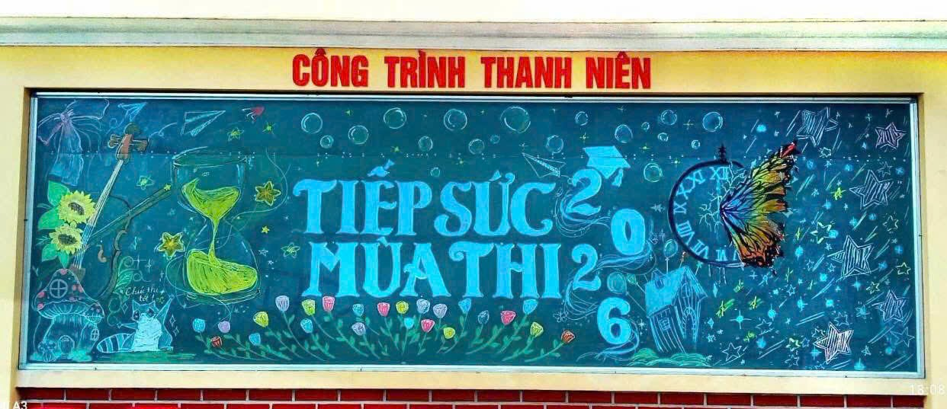 Khi những tiếng ve râm ran khắp các vòm lá và sắc đỏ chói chang của hoa phượng bắt đầu nhuộm thắm một góc sân trường, đó cũng là lúc một mùa hè đặc biệt nữa lại về dưới mái trường THPT Nguyễn Đức Thuận. Mùa hè của những cái ôm siết chặt, của những giọt mồ hôi lăn dài trên trang giấy, và của cả những ước mơ đang thao thức chờ ngày tỏa sáng.
Đối với các sĩ tử khối 12, đây không chỉ là sự kết thúc của một hành trình 12 năm đèn sách, mà là thời khắc quyết định để các em chính thức bước vào cuộc “vượt vũ môn” cuộc đời. Trên hành trình gian nan nhưng đầy vinh quang ấy, các em sẽ không bao giờ phải đơn độc. Bởi lẽ, chiến dịch “Tiếp sức mùa thi” của trường THPT Nguyễn Đức Thuận đã, đang và sẽ luôn là người bạn đồng hành, tiếp thêm ngọn lửa tự tin để các em vững bước.
1. Khát vọng tuổi 18 và những "đêm trắng" trường Nguyễn Đức Thuận
Tuổi 18 của các sĩ tử K2008 dưới mái trường mang tên người anh hùng Nguyễn Đức Thuận năm nay rực rỡ, kiêu hãnh nhưng cũng mang trong mình không ít những áp lực, lo toan trước trận đánh lớn của cuộc đời. Nhưng chính trong những ngày tháng Sáu rực lửa này, áp lực sẽ là bệ phóng để bản lĩnh Nguyễn Đức Thuận được tôi luyện và tỏa sáng. Tuổi 18 của học sinh THPT Nguyễn Đức Thuận năm nay thật đẹp nhưng cũng đầy áp lực.
"Áp lực tạo nên kim cương" – Câu nói ấy đã trở thành kim chỉ nam cho các sĩ tử nơi đây. Các em đang nỗ lực từng ngày, chắt chiu từng kiến thức thầy cô truyền dạy để biến ước mơ đặt chân vào cánh cổng Đại học mơ ước thành hiện thực.
Hiểu được những lo âu, căng thẳng và cả những áp lực vô hình mà các em đang gánh vác, toàn thể hội đồng sư phạm, Đoàn trường cùng các bậc phụ huynh trường THPT Nguyễn Đức Thuận đã đồng lòng hòa chung nhịp đập, sẵn sàng kích hoạt mọi nguồn lực để "tiếp sức" cho K2008 tự tin tỏa sáng. Chúng tôi hiểu rằng, điều các em cần lúc này không chỉ là kiến thức, mà còn là một điểm tựa tinh thần vững chãi.
2. "Tiếp sức mùa thi" – Sứ mệnh từ trái tim đến trái tim
Chiến dịch “Tiếp sức mùa thi” của trường THPT Nguyễn Đức Thuận từ lâu đã trở thành một nét đẹp truyền thống mang đậm tính nhân văn. Năm nay, chiến dịch được triển khai với quy mô toàn diện, chu đáo và tràn đầy nhiệt huyết từ rất sớm.
Đội ngũ giáo viên: Những "người lái đò" không quản ngày đêm
Không chỉ gói gọn trong các giờ học chính khóa, các thầy cô giáo trường Nguyễn Đức Thuận đã biến những buổi ôn tập thành đã biến những buổi ôn tập miệt mài thành sợi dây gắn kết không mỏi mệt, nơi thầy cô tận tụy giúp các em làm chủ từng chuyên đề trọng tâm, sẵn sàng trang bị vũ khí tri thức sắc bén nhất trước giờ xung trận. Chính sự tâm huyết không mỏi mệt của thầy cô đã thắp sáng niềm tin, mài giũa những bộ óc kiên cường ấy thành kim cương trước khi bước ra đấu trường lớn.
Đội tiếp sức mùa thi – những “chiến binh áo xanh” thầm lặng.💙
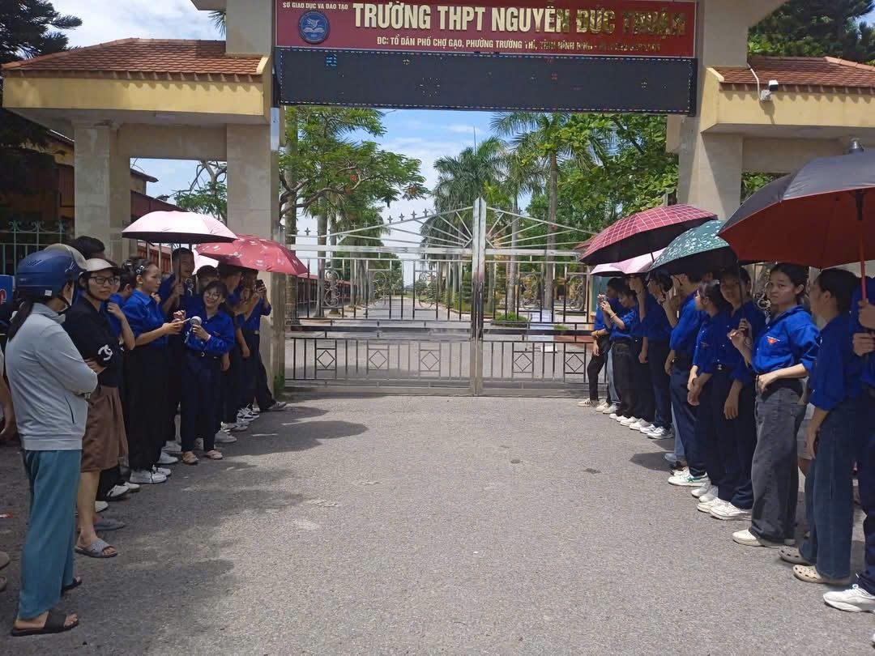
Mỗi mùa thi đến gần, bên cạnh hình ảnh các sĩ tử miệt mài ôn luyện là màu áo xanh tình nguyện quen thuộc của đội “Tiếp sức mùa thi” – những người âm thầm góp phần tạo nên một kỳ thi an toàn, thuận lợi và đầy nhân văn.
Từ sáng sớm, khi những ánh bình minh đầu tiên của ngày tháng Sáu chưa kịp gay gắt, màu áo xanh tình nguyện của trường Nguyễn Đức Thuận đã phủ kín các lối vào điểm thi. Các bạn có mặt từ rất sớm để phân luồng giao thông, giữ cho những cung đường dẫn lối đến trường thi luôn thông thoáng, đảm bảo không một chiến binh K2008 nào bị bỏ lại phía sau hay muộn giờ hành quân.
Không dừng lại ở đó, đội hình tiếp sức mùa thi luôn túc trực để hỗ trợ nhu yếu phẩm và ổn định trật tự. Từ những chai nước mát, chiếc quạt tay cho đến từng dụng cụ học tập dự phòng như bút chì, tẩy, thước kẻ đều được chu đáo chuẩn bị, sẵn sàng tiếp ứng và giúp các sĩ tử xử lý những tình huống bất ngờ như quên giấy tờ hay gặp khó khăn khi di chuyển.Đặc biệt, thứ vũ khí tinh thần vô giá chính là những cái đập tay (high-five) đầy năng lượng, những nụ cười rạng rỡ và những lời chúc "Cố lên nhé!", "Bạn làm được mà!" ngân vang tại cổng trường. Những hành động tuy giản dị nhưng lại là liều thuốc tâm lý cực kỳ đắt giá, giúp các sĩ tử đập tan mọi nỗi hoang mang lo sợ, sẵn sàng bước vào phòng thi với tâm thế của một người làm chủ bục vinh quang.
Chính tinh thần trách nhiệm, sự nhiệt tình và tận tâm từ trái tim của đội tiếp sức đã trở thành điểm tựa bình yên, để lại những ấn tượng sâu đậm và sưởi ấm lòng cả phụ huynh lẫn học sinh trước giờ xung trận.
3. Bản lĩnh Nguyễn Đức Thuận: Sẵn sàng vượt vũ môn
Trường THPT Nguyễn Đức Thuận tự hào là ngôi trường có bề dày truyền thống hiếu học. Các thế hệ học sinh đi trước đã khai phóng những con đường vinh quang, và giờ đây, chính các em – thế hệ sĩ tử năm nay – sẽ tiếp nối ngọn đuốc ấy.
Để giúp các em có một tâm thế tốt nhất, nhà trường xin gửi tặng các chiến binh 12 ba "vũ khí" bí mật sau:
Vũ khí tinh thần | Cách áp dụng | Kết quả đạt được
Sự Tự Tin | Tin vào lượng kiến thức mình đã tích lũy suốt 12 năm qua. | Loại bỏ 80% tâm lý hoang mang khi vào phòng thi.
Sự Điềm Tĩnh | Đọc kỹ đề, phân bổ thời gian hợp lý (dễ làm trước, khó làm sau). | Tránh các lỗi sai sót đáng tiếc do vội vàng.
Sức Khỏe Vàng | Ăn uống đủ chất, ngủ đủ giấc trước ngày thi. | Giữ cho não bộ tỉnh táo, phản xạ nhanh nhạy.
4. Lời nhắn gửi yêu thương trước giờ G
Các sĩ tử khối 12 trường THPT Nguyễn Đức Thuận thân mến!
Chỉ còn một chút thời gian nữa thôi, hồi kèn xung trận quyết định của kỳ thi tốt nghiệp THPT chính thức vang lên. Phía sau các em là ánh mắt kỳ vọng, đầy tự hào và tin tưởng của cha mẹ; là mái tóc đã thêm sợi bạc của thầy cô; và là cả một hậu phương "Tiếp sức mùa thi" vững chắc luôn túc trực.
Đừng lo lắng nếu tim các em có đập nhanh hơn một chút, vì đó là dấu hiệu của một người lính sẵn sàng ra trận. kỳ thi này chính là sân khấu lớn để các em tự tin trình diễn trọn vẹn thành quả của 12 năm đèn sách. Hãy chiến đấu hết mình bằng danh dự, bằng khát vọng và bằng niềm tự hào mang tên Nguyễn Đức Thuận.
Gửi các bậc phụ huynh: Cảm ơn quý vị đã luôn là hậu phương vững chắc, là bến đỗ bình yên để các con trở về sau những giờ học căng thẳng. Sự thấu hiểu và đồng hành của gia đình chính là nguồn năng lượng lớn nhất của các con lúc này.
Chiến dịch “Tiếp sức mùa thi – Đồng hành cùng sĩ tử vượt vũ môn” của trường THPT Nguyễn Đức Thuận không chỉ dừng lại khi tiếng chuông kết thúc môn thi cuối cùng vang lên, mà nó sẽ còn sống mãi trong ký ức của các em như một kỷ niệm đẹp đẽ nhất của thời thanh xuân.
Chúc các sĩ tử của trường THPT Nguyễn Đức Thuận: Cá chép hóa rồng – Thuận buồm xuôi gió – Đạt kết quả đỉnh cao!

